**14.02.2023**

**Право**

**9-А-Б кл**

**Вч. Рзаєва Н.О.**

**Тема: Практичне заняття. Захист прав споживачів.**

**Мета уроку**: ознайомити учнів із правами споживача та їх порушеннями, охарактеризувати способи захисту прав споживачів, навчити учнів застосовувати законодавство на практиці, вміти захистити свої права споживачів, бути мудрим покупцем.

**Перегляньте відео:** [**https://youtu.be/Hxwo7dhtJ9Y**](https://youtu.be/Hxwo7dhtJ9Y)

1. **Опрацюйте опорний конспект:**

**Актуалізація опорних знань**

Щодня кожен із нас стає суб’єктом цивільних правовідносин, у яких ми маємо статус не лише людини, громадянина, учня, сина чи доньки, але з погляду права виступаємо як споживачі. Користуємося водою певної якості з магістрального трубопроводу, чистимо зуби пастою з певними властивостями, обідаємо у шкільній їдальні, відвідуємо курси іноземних мов, купуємо хліб, здаємо у ремонт взуття, замовляємо пошиття одягу чи зачіску у перукаря. Щоразу, коли ми купуємо, замовляємо, маємо намір купити чи замовити товар для особистих потреб, коли використовуємо придбану річ, ми є споживачами продукції, товару чи послуг. Це лише невеликий перелік ситуацій, що регулюються Законом України «Про захист прав споживачів».

• **Згадайте...** — які відчуття виникають у вас, коли ви отримуєте не те, на що очікували, чи коли виявляється непридатним для споживання куплений вами йогурт.

• **Як ви розумієте**... — значення слів «споживати», «споживач», «послуга», «безпека»?

• **Чи знаєте ви, що...** — 15 березня щороку відзначають як Всесвітній день прав споживачів?

**Юридичний практикум**

1. Наталя, збираючись на відпочинок, вирішила придбати намет і попрямувала до магазину «Спорттовари» з двома подругами. Усі троє розмовляли голосно й емоційно, обговорюючи запланований туристичний похід. Купуючи намет, Наталя навіть не оглянула товар і не уточнила встановлений на нього гарантійний строк. Не звернула вона уваги й на чек, що його простягнув продавець. Через декілька днів дівчата вирушили на відпочинок. Встановлюючи намет, вони виявили його неякісність: розірваний, кепсько пофарбований. До того моменту дівчата намет не використовували і зберігали в нормальних умовах. Настрій і відпочинок подруг було зіпсовано. Повернувшись з походу, наступного дня Наталя звернулася до продавця магазину, де купувала намет, пояснила, показала товар і попросила замінити його на такий самий належної якості. Продавець відмовив їй, оскільки намет уже використовували.

*1. Які помилки були допущено споживачем і продавцем під час купівлі-продажу товару?*

*2. Чи підлягає вимога Світлани задоволенню?*

*3. Чи правомірною була відмова продавця?*

*4. Що слід було робити Світлані в цій ситуації?*

2. Громадянин Багдасар А. купив в магазині "Міда" 20 листопада замшеві чоботи. Через 10 днів прийшов до магазину з проханням обміняти їх на нові, мотивуючи своє прохання тим, що ніби-то її чоботи виявилися неякісними (верх чобіт був дуже погнутим, підошва відклеїлася з двох боків і на одному чоботі зіпсовані кнопки). Працівників магазину здивував такий вигляд чобіт (адже пройшло лише 10 днів з моменту купівлі) і було вирішено провести експертизу взуття. В результаті експертизи було виявлено спеціалістами, що дефекти взуття виникли внаслідок порушення правил експлуатації взуття. Які дії продавця в цьому випадку? Яку відповідальність несе споживач?

*Згідно зі Ст.17 Закону України "Про захист прав споживачів" п.4 якщо в результаті експертизи буде доведено, що недоліки виникли після передачі товару (роботи, послуги) споживачеві внаслідок порушення ним встановлених правил використання, зберігання чи транспортування, дій третіх осіб, вимоги споживача не підлягають задоволенню, а споживач зобов’язаний відшкодувати продавцю (виконавцю, підприємству, яке виконує його функції) витрати на проведення експертизи. Тому громадянин має оплатити всі витрати, що пов‘язані з експертизою взуття.*

3. На касі жіночка щось жваво доводить продавчині. Проте та терпляче пояснює – «обміняти не можна». «Та як це так? – не здається опонентка. – Вчора ж купувала у них рукавички. Не підійшло, хіба ж не можна на інше поміняти? Ось у мене і чек є! По закону маю право!.. Неможна? Буду звертатися до суду»

*Обміняти (повернути) можна не будь-який товар. Кабінетом Міністрів України затверджено перелік товарі належної якості, що не підлягають обміну або поверненню. До товарів які не підлягають обміну, або поверненню відносяться продовольчі товари, лікарські засоби, предмети сангігієни, фотоплівки, фотопластинки, фотографічний папір, парфюмерно-косметичні вироби, дитячі іграшки, зубні щітки, гребінці, перуки, товари для немовлят, інструменти для манікюру, педикюру, друковані видання, рукавички, білизна (Постанова КМУ від 19 березня 1994 р. № 172).*

4. Купуючи в магазині "Продтовари" цілий ряд харчових продуктів: цукор (1 кг), молоко (1 пачка), хліб (1 шт), майонез (1 пачка), масло вершкове ( 1 пачку) громадянин Малко В.А. дав купюру 100 грн. Йому повинні були дати залишок 5 грн. Але продавець сказав, що у нього немає здачі і на залишок дав 2 упаковки сірників покупцеві. Чи порушені в даній ситуації права споживача? Чи мав право продавець так вчиняти?

*Згідно зі ст.17 Закону України "Про захист прав споживачів" п.2 забороняється примушувати споживача придбавати товари і послуги неналежної якості або непотрібного йому асортименту. Тому дії продавця є неправомірними і споживач мав право не погодитися забирати сірники, а вимагати повернення залишку.*

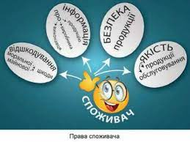

**Розгляньте ситуації та вкажіть, у яких випадках споживач має право на обмін товару.**

• Олена придбала сукню, відірвали всі ярлики з тільки що купленої сукні, але виявилося, що розмір їй не підходить.

• Василь купив мобільний телефон, проте вже наступного дня розбив на ньому екран.

• Батьки придбали м'яку іграшку, яка не сподобалася дитині.

• Світлана придбала електричну зубну щітку, протягом гарантійного строку виявила брак.

• Любов купила чоботи, один раз взули чоботи і пройшлися вулицею, виявилося, що у її подруги такі самі, вона хоче іншу модель

• Тетяна Василівна Придбала ноутбук АСУС з гарантійним терміном 12 місяців . через місяць почав гаснути екран, онук намагався відремонтувати, проте в нього нічого не вийшло.

• Роман купив мікрохвильову піч, наступного дня поспішаючи на роботу і не маючи сухих шкарпеток він вирішив використати піч, як сушильну шафу для одягу. Піч з того часу не вмикалась.

• ви придбали золоту каблучку, а розмір не підійшов, повернути її не зможете.

• ви купили рибу і вас бентежить її запах.

• Ви купили йогурт, а він виявився з пліснявою.

• Ви купила туш для вій за знижкою, а вдома побачила, що термін придатності закінчився ще місяць тому

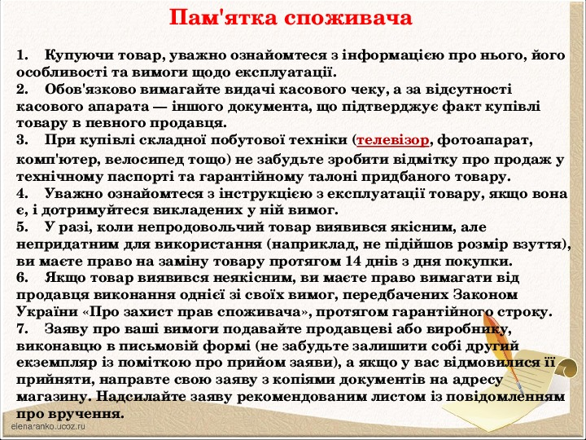• Але якщо ви вирішили купити сукню, сходити в ній до ресторану, а потім повернути до магазину, то доведеться йти на вечірку у вбранні з цінником.

**УЗАГАЛЬНЕННЯ ТА СИСТЕМАТИЗАЦІЯ**

**Завдання**

— Наведіть приклади послуги, продукції, недоліку та істотного недоліку.

матеріали, з яких виготовлено іграшку, мають специфічний хімічно-їдкий запах, водонагрівач, який почав текти та бити струмом, шум при роботі вентилятора, заказували кросівки Адідас. А прийшли… Такий собі фейк, ще гірший, ніж продається на ринку.

— Наведіть приклади діяльності, яка в законі називається реалізацією, роботою.

купувати певні товари в магазині, шкільному буфеті, на ринку, користуватися послугами громадського транспорту, слюсарів, які ремонтують

**Домашнє завдання: опрацюйте матеріал стор. 124-127.**

**Повторити тему «Юридична відповідальність».**

**Завдання надсилайте на освітню платформу Human, вайбер 097-880-70-81, або на ел. адресу** [**nataliarzaeva5@gmail.com**](mailto:nataliarzaeva5@gmail.com)